
THEY'S MEN'SCLUB OF FUJI-GOKO
創 立 2003年3月12日 3041-1,UCHINO,OSHINO-MURA,
MINAMITSURU-GUN,YAMANASHI-KEN,
チャーターナイト 2003年5月10日 PHONE 0555-84-4233
２００９年 富士五湖クラブ ５月ブリテン 第７２号
国際会長：V.S.Bashir
主題:“Be the Light of Hope”
スローガン:“Share with a smile” 「わかち合いは微笑みをもって」
アジア地域会長：Rita B.Hettiarachchi (Sri Lanka)
ともしび
主題:“Be the Light of Hope” 「希望の灯となろう」
スローガン:“Working together to serve better”「より良き奉仕のために共に働こう」
東日本区理事：清水弘一
主題「前へ、明日へ、世界へ」
副題「心をひとつに希望を持って、チャレンジ2000！」
あずさ部長：宮内友也
「おおいに語ろう、夢をもって」
富士五湖クラブ会長：宮下正男
「さらなる飛躍を！！」

会 長 宮下正男
副会長 望月喜代子
副会長 榎本 穣
書 記 後藤昭子
会 計 三浦さゆり
会 計 佐藤江津子
直前会長 小池亦彦

５月第1例会は5月9日の評議会に振り替えます。

2009年5月9日（土）PM1時～
於：山梨YMCA

5月第2例会＆実行委員会

2009年5月11日（月）PM8時～
於：ｽｲｰﾄﾍﾞﾘ-KATUYAMA

今月のハッピーバースデー

２９日 榎本 穣
おめでとうございます！

アニバーサリーは該当がありません。

４月のデーター
会員数・・・・・・１５名
例会出席・・・ １０名
コメット・・・ 1名
例会出席率・・・・・・６７％

今月のニコニコＢＯＸ・・・ ０円
ニコニコＢＯＸ累計・・・ ４２，２４３円
クッキーファンド累計・・ １３，０００円

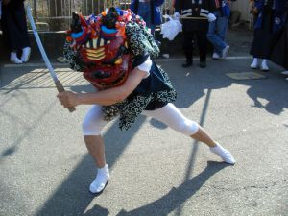

忍野村内野春季例大祭…後藤メンの剣（つるぎ）の舞
4月第1例会：岸野さんを迎えて
2009年4月1日（水）ＰＭ7時～
於：人材開発センター
参加者：須藤。望月、小池、三浦（さ）、後藤（明）
後藤（昭）、コメット：亮介
久しぶりの卓話に「きのこの森実行委員会」をしている主宰している岸野正美さんをお迎えしました。
小池直前会長のあいさつに続きワイズソング、ワイズの信条。各諸報告のあと食事を行い、卓話の段取りです。事前に山梨YMCAよりお借りしたプロジェクターと後藤家次男坊のパソコンを使い、映像を見ながらの説明はわかりやすく親しみの持てるものでした。
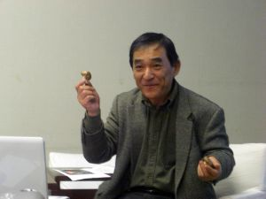
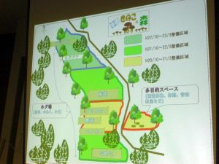
地元で自然農法での『きのこ』主は「しいたけ」の栽培をしていたのかと初めて認識しました。
和気あいあいとした食事の後、いよいよ岸野さんの卓話でした。本栖湖近くの青木ヶ原樹海のかなり広い面積を使って「しいたけ」の原木栽培。それも自然にまかせて！きのこは工場生産では簡単に作れるがそれでは面白くない。あくまで自然にこだわる姿勢がすごい。年間降雨量などを図示しながらいかにこの地が栽培に適しているか等々わかりやすく説明していただきました。現在は「しいたけ」の原木オーナーの募集や植菌体験などのサポーター制度を通じて全国に富士五湖を発信しています。
「しいたけ」の他に「なめこ」など他のきのこも試しているとのことです。原木栽培の「しいたけ」と
菌床栽培（工場で作られる）の「しいたけ」をそれぞれ例会場で焼いて試食しました。
微妙な味わいでしたが原木栽培の味の深みや濃さを感じました。
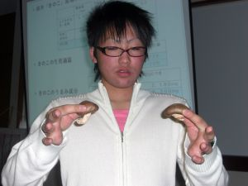
↑ ↑
菌床栽培 原木栽培
柄が長い 柄が短い

・・・・・・・・・・・・・・・・・・・・・・・・
原木栽培：天然の木を用い木材腐朽菌のきのこを栽培する方法で、伐採し枯れた丸太に直接種菌を植え付ける方法原木内の栄養素を吸収し発生したしいたけが原木しいたけと呼ばれます。菌の植えつけ後、半年から１年かかって収穫を迎えます。豊富なミネラルを含み、歯ごたえ、味、香りにすぐれている。
菌床栽培：数種類のおがくずにしいたけの栄養となる人工的な栄養を混ぜて、ブロック状に固めて、施設内に置いて3，4か月かけて菌をまわし、その後、菌を発生させる方法。中国しいたけを含めて国内消費の６０％以上が菌床栽培に当たる。
・・・・・・・・・・・・・・・・・・・・・・・・
岸野さんの「きのこ」の博識と説得力ある卓話はもっと多くの方々に聞いていただけたらより富士五湖を知ってもらえると感じた1日でした。ありがとうございました。
PS：PCとプロジェクターセットはできたのですが映像がうまく出せず手間取ってしまったこと申し訳ありませんでした。東日本区大会へのリハーサルは確実にしなければと感じました。

4月第2例会報告
2009年4月13日（水）PM7時～於：原さん別荘
参加者：宮下、須藤、望月（勉）、望月（喜）
小池、武藤、後藤（明）、後藤（昭）
ゲスト：原さん、志賀さん、
コメット：芽久実

諸報告：
・4月22日（水）ハイランドリゾート打ち合わせPM3時30分～
・4月25日（土）東京サンライズ20周年記念例会
参加予定者：望月2、後藤2、小池、須藤
望月宅9時30分出発
・5月9日（土）あずさ部評議会（第1例会振替）
・5月11日（月）第2例会兼実行委員会
・5月30日山梨YMCAチャリテｲラン
チャリテｲランには昨年同様に物品にて協賛する。
・6月8日（月）第7回実行委員会
・6月12～14日第12回東日本区大会参加（前夜祭から参加予定）
・6月24日（水）第2例会（今年度最終例会）

今回は原さんのご厚意で富士河口湖町にある原さんの別荘で4月第2例会及び実行委員会を行った。
7時過ぎに宮下会長のあいさつで開会。
諸報告でこれからの予定を確認し、参加予定者を確認した。その後、実行委員会の議事へと移り1時間くらいで閉会。原さん、志賀さんのおいしい手料理をいただきながら懇親を深めた。

東京サンライズクラブ
20周年記念祝会に参加して
2009年4月25日（土）ＰＭ1時30分～
参加者：須藤、小池、望月２、後藤２
東京霞が関ビル33階、東海大学校友会館において東京サンライズクラブの20周年記念特別例会が開催されました。会場の都合で限定150名という記念例会でしたが満員御礼の盛況でした。IBC台北ユニオンクラブからも7名の参加がありDBCの東広島クラブから、また今回DBCを締結した京都プリンスクラブと面々の参加があり「さすが、東京サンライズ!」と富士五湖一同賛嘆しきりでした。
富士五湖クラブからは望月車で同乗して望月2、後藤2、須藤、、小池の6名での参加でした。時間も早く出てきたので須藤メンお勧めの日比谷公園内の松本楼で有名なカレーライスやオムライスを食し、近所を見学して鹿児島館などで土産を買ったりしてプチ東京散歩をしました。
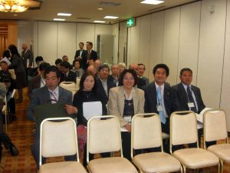

20周年記念例会は小山憲彦会長の開会点鐘とあいさつで始まり、ワイズソングの合唱の後、山浦玄嗣先生のケセン語の聖書の卓話がありました。
聖書の「愛する」はケセン語では「大事にする」になる。「敵を愛せ。隣人を愛せ。」を「あなたを憎む人でも大事にしなさい。」という意味の話などはわかりやすく、キリスト教ではない私たちも理解できる言葉でした。原語から英語に直し、それを日本語に訳したから原語や日本語の微妙な言い回しが訳す過程でわかりずらくなっていったのだなと感じました。聖書の不思議を感じて原語からの翻訳に挑戦し、さらに地方の方言「ケセン語」に訳した山浦先生の功績は絶大だと感じ入りました。テンポよい話口とわかりやすいケセン語聖書の話は楽しかったです。
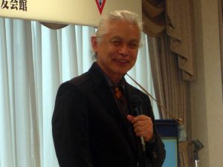
懇親会においては菰渕メン手製の「東京サンライズクラブ歩み」のスライドを見ました。また、京都プリンスとのDBC締結式も行われました。
東京サンライズクラブの皆さん、20周年、おめでとうございました！

≪理事通信≫

第1 号議案：次年度の次々期理事推薦の件
越智直前理事より、次年度の次期理事に松田俊彦君（東
京クラブ）、監事に高田一彦君（横浜クラブ）の推薦が
あり、全員賛成で可決された。
第2 号議案：第14 回東日本区大会ﾎｽﾄｸﾗﾌﾞ選定の件
清水理事より、大会ホストクラブ選定の提案が次のよ
うにあり採決の結果全員賛成で可決された。
・立候補クラブ 松本クラブ（あずさ部）
・大会会場（予定） 長野県松本文化会館
・宿泊場所（予定） 浅間温泉、市内ホテル
・開催日時 2011 年6 月5 日（土）～6 日（日）
第3 号議案：2009～2010 年度東日本区理事方針を承認
する件
原次期理事より、次年度理事方針承認の件が提案され、
審議採決の結果、全員賛成で可決された。
第4 号議案：2009～2010 年度会計予算の件
原次期理事より、次年度会計予算が前提会員数1,200
～1,300 名、収入計21,333,000 円、支出計20,376,000
円、予備費957,000 円の提案があり、審議採決の結果、
全員賛成で可決された。
第5 号議案：次期東日本区役員の承認の件
原次期理事より、次期区役員の承認の提案があり、原
案通り、全員賛成で可決された。
第6 号議案：日本ＹＭＣＡ同盟STEPⅡ研修プログラム
支援の件
第2 回役員会で継続審議となっていましたが、清水理
事より再提案され、財政・人的面で困難な中小ＹＭＣ
Ａの研修参加者を支援するため、第７号議案のASF 献
金を原資に支給したい旨の提案があった。議長より第
6 号、第7 号議案を一括審議したい旨の提案があり、
全員異議なく了承された。
第7 号議案：2009－2010ASF 献金について
山田地域奉仕事業主任より、次年度のASF 献金につい
て、今までの自由献金を変更し、500 円以上の任意の
献金を各メンバーにお願いし、50 万円の予算で事業を
行う旨の提案があり、審議の中で提案内容変更の動議
が出され、「集められた献金は従来のＡＳＦ事業を行い、
合わせてステップⅡ研修を支援する。」として採決の結
果、賛成13 名、反対2 名、棄権なしで可決された。
第8 号議案：“Regional Director”の呼称の変更について
中田北海道部部長より、現在「区理事」と訳されてい
る日本名呼称について「理事長」と変更することの提
案があった。最近、対外的に理事名は分かりにくいと
の意見があり、審議の結果、東西理事連絡会で西日本
区とも協議する旨の議長提案があり、採決なしで異議
なく了承された。
第11 号議案：4 月12 日聖日礼拝献金先
清水理事より、献金先を2010 年横浜国際大会にしたい
との提案があり、全員賛成で可決された。
◆4 月は30 名の方が入会されました
東京：金森一雄さん、山根正彦さん。
東京武蔵野多摩：浮ヶ谷直子さん。
東京山手：金本伸二郎さん。甲府：中澤 大さん。
厚木：万年孝助さん。金沢八景：高橋良樹さん。
御殿場：米倉隆治さん。
東京銀座：千葉 領さん、神谷佳秀さん、平澤晃
奈さん、佐々木理江さん、目黒勝彦さん、落合伸
行さん、山中麻衣さん、大野忠治さん、青沼 愛
さん、向江光平さん、皆川みどりさん、浜島弘史
郎さん、佐々木敦子さん、森島博子さん、小久保
隆さん、宮内 修さん、加賀美 浩さん、川原 聡
さん、宮内聰光さん、大平のぞみさん、稲葉 茂さん、小山 靖さん。

富士五湖クラブこれからの予定

5/9  11  30 |  |  | 土  月  土 |  | あずさ部第3回評議会(第1例会振替)(甲府)  第６回実行委員会(兼第2例会)(ｽｲｰﾄﾍﾞﾘｰ)  山梨YMCAチャリテｲラン(小瀬)
6/8  12  ～  14  24 |  |  | 月  金  日  水 |  | 第7回実行委員会(ｽｲｰﾄﾍﾞﾘｰ)  第12回東日本区大会(6月第1例会振替)  〃 北海道：十勝2泊3日  6月第2例会(最終例会)(ふれあいセンター)
7/8  7/13 |  |  | 水  月 |  | 7月キックオフ例会  7月第2例会兼実行委員会

